

МИНОБРНАУКИ РОССИИ

Федеральное государственное бюджетное образовательное учреждение

высшего образования

**«МИРЭА**  **Российский технологический университет»**

**РТУ МИРЭА**

Институт информационных технологий (ИИТ)

Кафедра математического обеспечения и стандартизации информационных технологий (МОСИТ)

**ОТЧЕТ ПО ПРАКТИЧЕСКОЙ РАБОТЕ**

по дисциплине «Обоснование и разработка требований к программным системам»

**Практическое занятие № 3**

вариант № 28 Обоснование и разработка требований к программной системе управления складской деятельностью торговой организации

Студент группы ИКБО-65-23

*Учар Рони Алан Метинович*

(подпись)

Преподаватель *Бирюкова Анна Алексеевна*

(подпись)

Отчет представлен « » 202 г.

Москва 2025 г.

**Цель занятия:** научиться выявлять пользователей системы и

преобразовывать потребности пользователей в письменные требования и диаграммы, пригодные для понимания, анализа и использования целевой аудиторией.

# Постановка задачи:

- разработать организационную диаграмму для выявления пользователей;

- построить диаграмму вариантов использования (Use Сase diagram)

в нотации UML;

- описать пользовательские истории;- создать таблицу событие – реакция.

# Результат работы:

**1. Разработать организационную диаграмму для выявления пользователей**

Для того, чтобы описать организационные единицы различного уровня и их взаимосвязь в системе управления складской деятельностью торговой организации была построена диаграмма организационная схема (Рисунок 1).

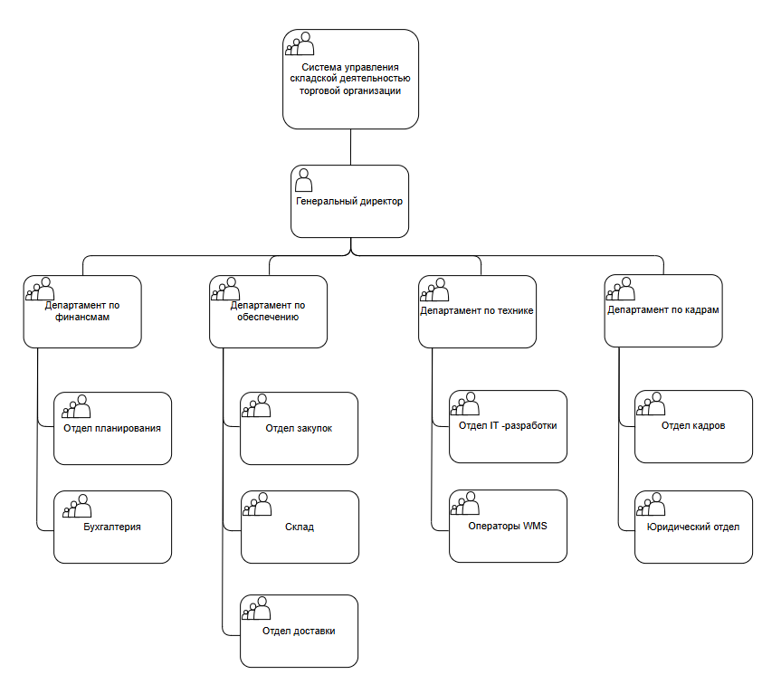

**Рисунок 1 - диаграмма организационной структуры системы управления складской деятельностью торговой организации**

**2. построить диаграмму вариантов использования (Use Сase diagram)**

**в нотации UML**

Для описания функционального назначения системы управления складской деятельностью торговой организации была составлена диаграмма вариантов использования (Рисунок 2).

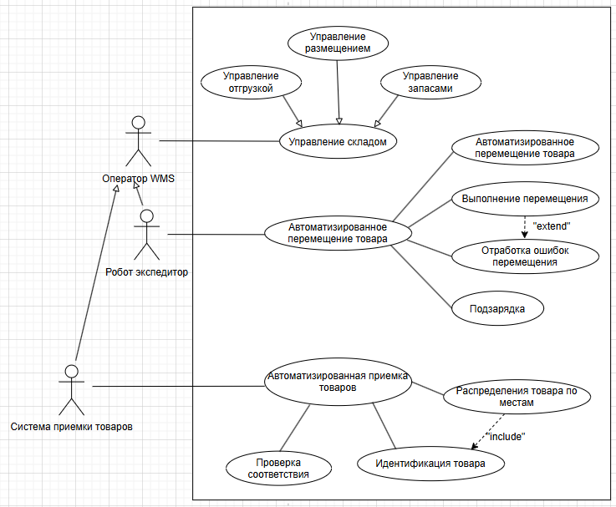

**Рисунок 2 – Диаграмма вариантов использования для системы** **управления складской деятельностью торговой организации**

**3. описать пользовательские истории**

* Администратор WMS:
  + Как администратор, я хочу видеть текущие остатки товаров на складе в реальном времени, чтобы контролировать уровень запасов.
  + Как администратор, я хочу получать уведомления о низком уровне запасов определенных товаров, чтобы своевременно формировать заказы на закупку.
  + Как администратор, я хочу иметь возможность отслеживать местоположение каждого товара на складе, чтобы быстро находить нужные товары для комплектации заказов.
  + Как администратор, я хочу видеть отчеты о работе роботов-экспедиторов, чтобы оценивать эффективность их использования и оптимизировать маршруты.
  + Как администратор, я хочу просматривать логи об ошибках перемещения товаров, чтобы своевременно их исправлять.

**4.** **создайте таблицу событие – реакция**

*Таблица 1 - событие - реакция для системы управления складской деятельностью торговой организации*

|  |  |  |  |
| --- | --- | --- | --- |
| **№** | **Событие** | **Состояние системы** | **Реакция системы** |
| 1 | Получение нового заказа от покупателя | Склад в рабочем режиме | Создание задания на комплектацию для роботов, формирование отгрузочного листа |
| 2 | Поступление товара на склад | Склад в режиме приемки | Автоматическая идентификация товара, проверка соответствия, размещение |
| 3 | Низкий уровень запасов | Склад в режиме хранения | Формирование запроса на закупку |
| 4 | Ошибка при перемещении товара | WMS в режиме управления | Вывод уведомления администратору, повторная отправка задания |
| 5 | Завершение перемещения товара | Робот в режиме выполнения | Отправка отчета в WMS, получение нового задания |
| 6 | Обнаружение товара с истекшим сроком годности | Склад в режиме хранения | Формирование задания на удаление товара, уведомление администратора, блокировка товара в WMS |
| 7 | Активация режима инвентаризации | Склад в рабочем режиме | Запуск автоматической инвентаризации (роботами), формирование отчета о текущем состоянии склада |
| 8 | Обнаружение дефекта товара при приемке | Склад в режиме приемки | Отправка уведомления поставщику, блокировка товара в WMS, создание запроса на возврат/замену (в зависимости от политики) |
| 9 | Запрос на перенос товара | WMS в режиме управления | Планирование перемещения товара, формирование задания для робота |
| 10 | Аномалия в работе робота (например, застревание) | Робот в режиме работы | Остановка робота, отправка уведомления оператору, запуск диагностики и анализа проблем |

**Список использованных источников и литературы:**

1. Ахмедова, Х. Г. Обоснование и разработка требований к программным системам: учебно-методическое пособие / Х. Г. Ахмедова, А. В. Овсянникова, А. А. Бирюкова. — Москва: РТУ МИРЭА, 2023. — 68 с.

— ISBN 978-5-7339-2010-8. —

URL: https://e.lanbook.com/book/398132 (дата обращения: 14.09.2025).

2. Остроух, А. В. Проектирование информационных систем: монография

/ А. В. Остроух, Н. Е. Суркова. — 2-е изд., стер. — Санкт-Петербург: Лань, 2021. — 164 с. — ISBN 978-5-8114-8377-8. —

URL: https://e.lanbook.com/book/175513 (дата обращения: 14.09